尚硅谷谷粒商城项目笔记

环境

vmware centos7配置

1打开cmd输入ipconfig/all
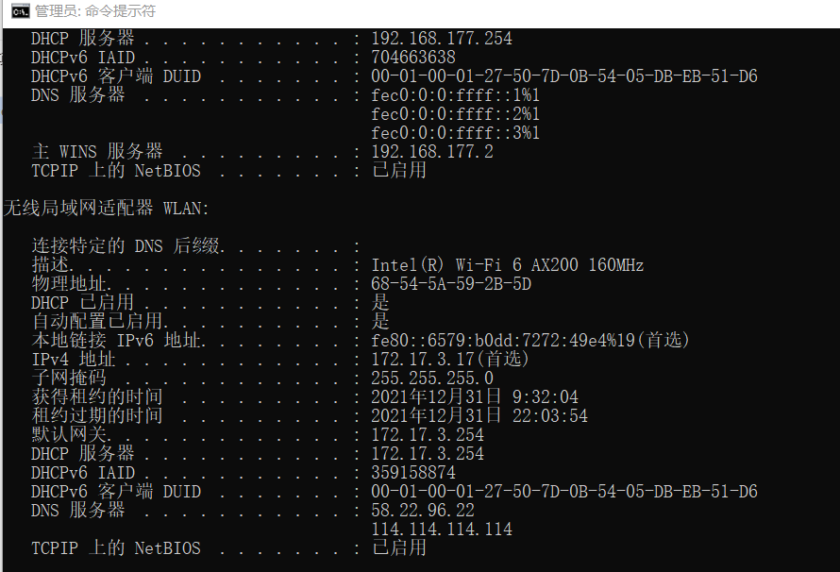

2以管理员身份运行vmware 编辑虚拟网络配置
其中桥接网卡与上述的描述一致
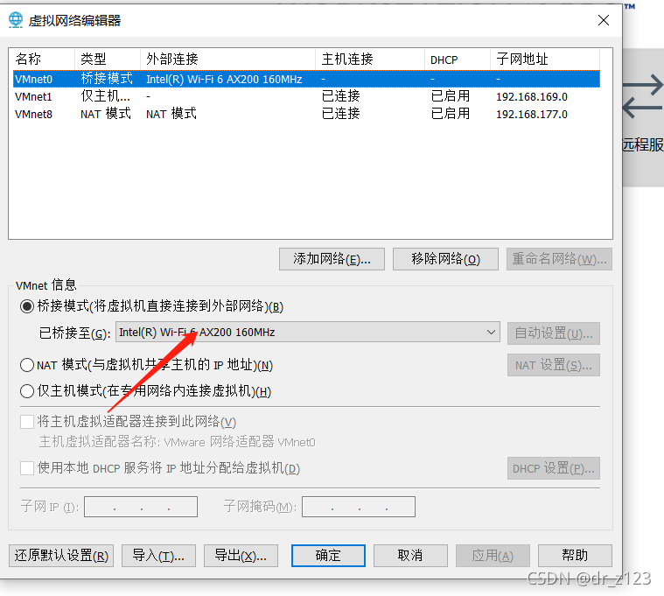

3开启虚拟机，打开有线连接，其中子网掩码和网关及dns与本机一致
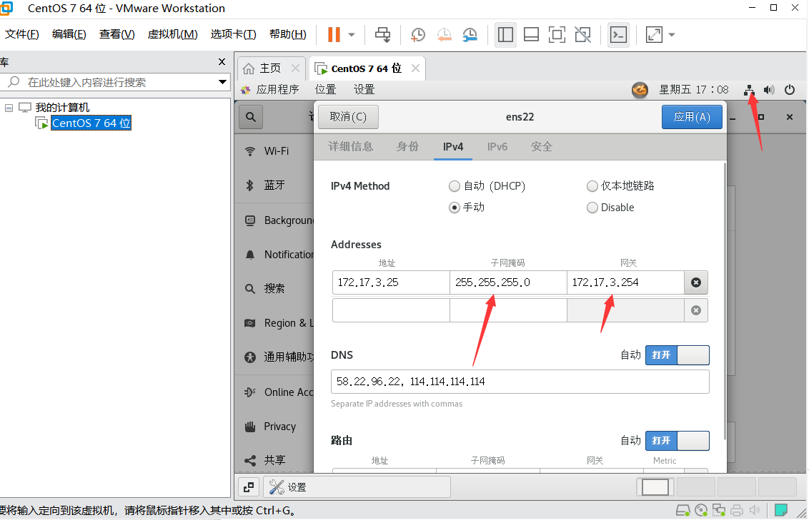
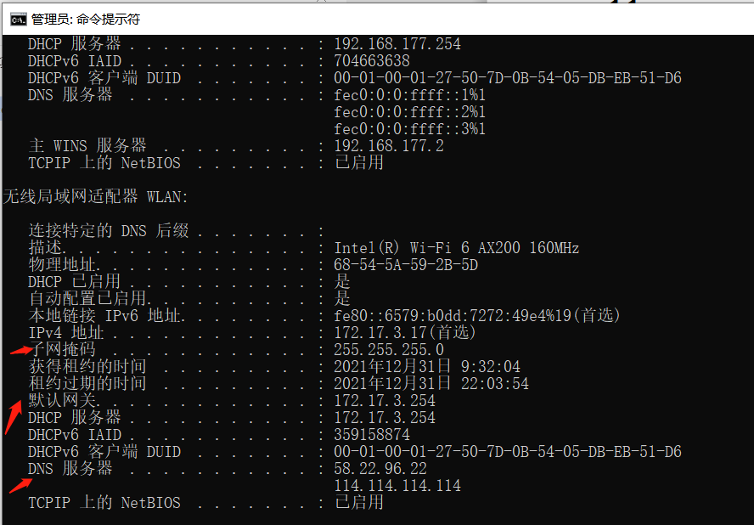

4也可进行手动编辑
复制记住此MAC地址
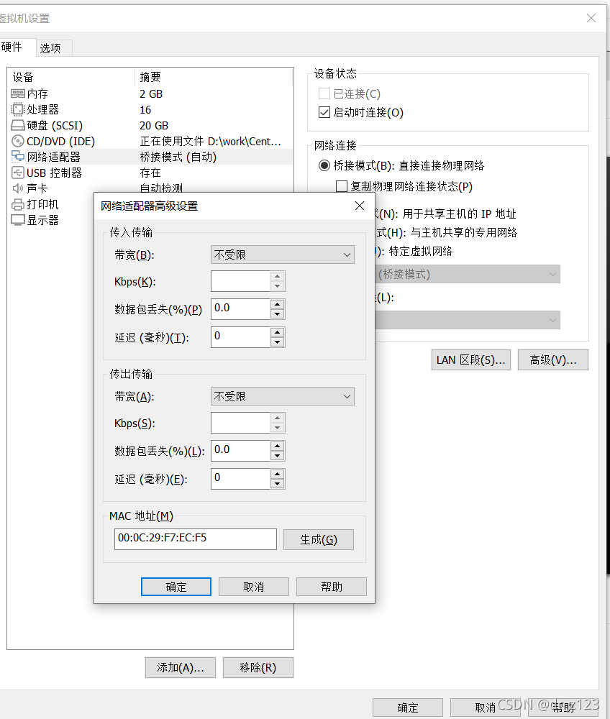​
输入vi /etc/sysconfig/network-scripts/ifcfg-ens33
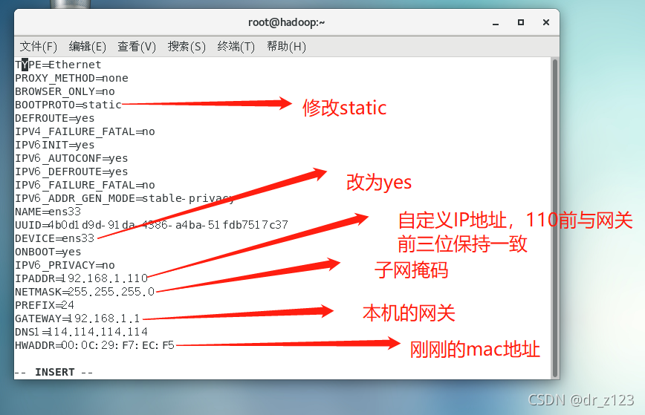​
保存并退出即可成功上网。
​

常用命令

Linux常用命令
mkdir -p 创建多级文件夹 touch (/文件夹/)文件名 创建文件

Docker常用命令
docker images: 查看镜像 docker rm 容器id:删除容器
docker rmi 镜像id：删除镜像 docker ps：查看正在运行的容器
docker ps -a ：查看全部容器
docker image inspect (镜像id|镜像名称:latest)|grep -i version
docker exec -it 容器名称|容器id /bin/bash 进入容器
systemctl start docker 启动
systemctl daemon-reload 守护进程重启
systemctl restart docker / service docker restart
重启docker服务
docker service docker stop / docker systemctl stop docker 关闭

docker环境配置
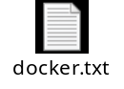

安装docker
sudo:管理员模式
卸载旧版本docker:

sudo yum remove docker \
docker-client \
docker-client-latest \
docker-common \
docker-latest \
docker-latest-logrotate \
docker-logrotate \
docker-engine

2.使用 Docker 仓库进行安装
在新主机上首次安装 Docker Engine-Community 之前，需要设置 Docker 仓库。安装所需的软件包。yum-utils 提供了 yum-config-manager ，并且 device mapper 存储驱动程序需要 device-mapper-persistent-data 和 lvm2。

sudo yum install -y yum-utils \
device-mapper-persistent-data \
lvm2

3.设置下载地址 (官网)
sudo yum-config-manager \
--add-repo \
https://download.docker.com/linux/centos/docker-ce.repo

（阿里云）
sudo yum-config-manager \
--add-repo \
http://mirrors.aliyun.com/docker-ce/linux/centos/docker-ce.repo

4.安装docker
sudo yum install docker-ce docker-ce-cli containerd.io

启动docker
sudo systemctl start docker
开机自启：sudo systemctl enable docker
验证是否安装：docker images docker -v docker run hello-world

docker环境安装mysql

拉取mysql镜像
sudo docker pull mysql:8.0

启动mysql容器
--name 容器名为 mysql
-v 目录挂载
-p指定端口映射
-e 设置参数 mysql密码
-d 后台运行并返回容器id
-imageID: mysql镜像ID
sudo docker run --name mysql
-v /mydata/mysql/data:/var/lib/mysql
-v /mydata/mysql/conf:/etc/mysql/conf.d
-v /mydata/mysql/log:/var/log/mysql
-e MYSQL_ROOT_PASSWORD=root
-p 3306:3306
-d mysql:8.0|镜像id

进入mysql容器
docker exec -it 容器名称|容器id bin/bash

运程连接mysql
1.进入容器：运行mysql -u root -p
输入密码
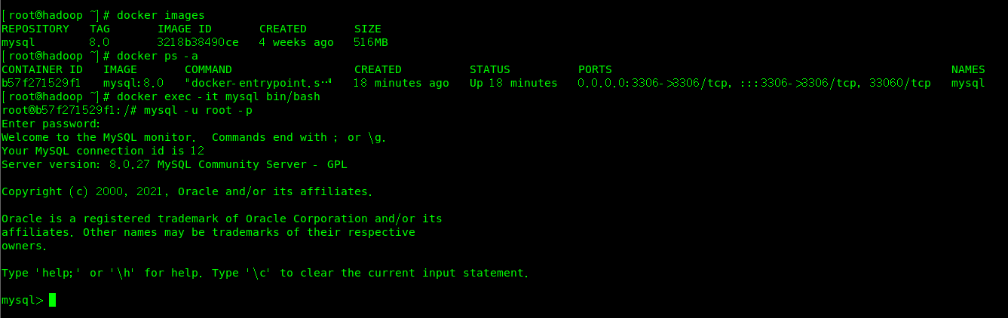
2.执行下面语句添加权限
use mysql;
select host, user, authentication_string, plugin from user;
查看user表的root用户Host字段是localhost，说明root用户只能本地登录，现在把他改成远程登录
update user set host='%' where user='root';
3.刷新权限
所有操作后，应执行
FLUSH PRIVILEGES;
- 解决远程连接太慢问题
[mysqld]
skip-name-resolve #跳过域名解析
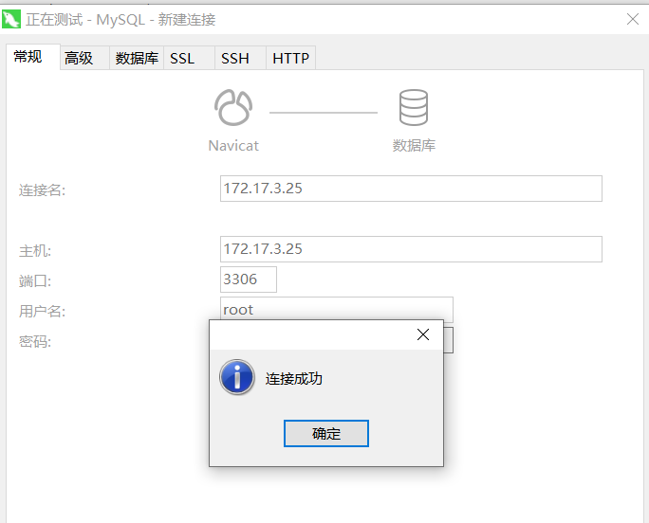

docker环境安装redis

1.拉取redis
1 在docker hub搜索redis镜像
docker search redis

2 拉取redis镜像到本地
docker pull redis:6.0.10

修改自定义配置

修改需要自定义的配置(docker-redis默认没有配置文件，自己在宿主机建立后挂载映射)
1创建/mydata/redis/redis.conf
mkdir -p /mydata/redis/conf
touch /mydata/redis/conf/redis.conf

2 修改redis.conf并重启容器(已有容器)(新版已默认 不用)
bind 0.0.0.0 开启远程权限
appendonly yes 开启aof持久化

3.启动redis服务运行容器
1 启动redis服务运行容器
docker run -p 6379:6379 --name redis
-v /mydata/redis/data:/data
-v /mydata/redis/conf/redis.conf:/etc/redis/redis.conf
-d redis:latest redis-server /etc/redis/redis.conf
解释：
注：初始时容器没有redis.conf这个配置文件，故需自己创建再进行挂载保证运行
-v /mydata/redis/data:/data # 将数据目录挂在到本地保证数据安全
-v /root/redis/redis.conf:/usr/local/etc/redis/redis.conf
# 将配置文件挂在到本地修改方便
redis-server /etc/redis/redis.conf #让容器以后固定加载这个配置文件

2 直接进去redis客户端。
docker exec -it redis redis-cli

初始化项目

初始化并提到到个人git仓库
1 git设置全局账户密码
git config --global user.name "xxx"
git config --global user.email "xxx@xxx.com"

若已有全局账号密码 则在对应存储仓库设置
git config user.name "xxx"
git config user.email "xxx@xxx.com"

git默认限制推送的大小，运行命令更改限制大小：
git config http.postBuffer 524288000

修改权限
git config http.sslVerify "false"
修改完对应仓库的git/config如下
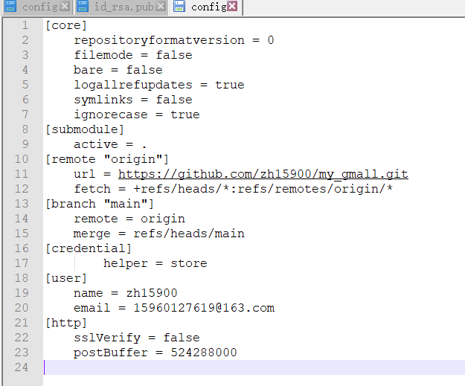

Idea设置如下
